Окружной спортивный праздник
12.08.2015
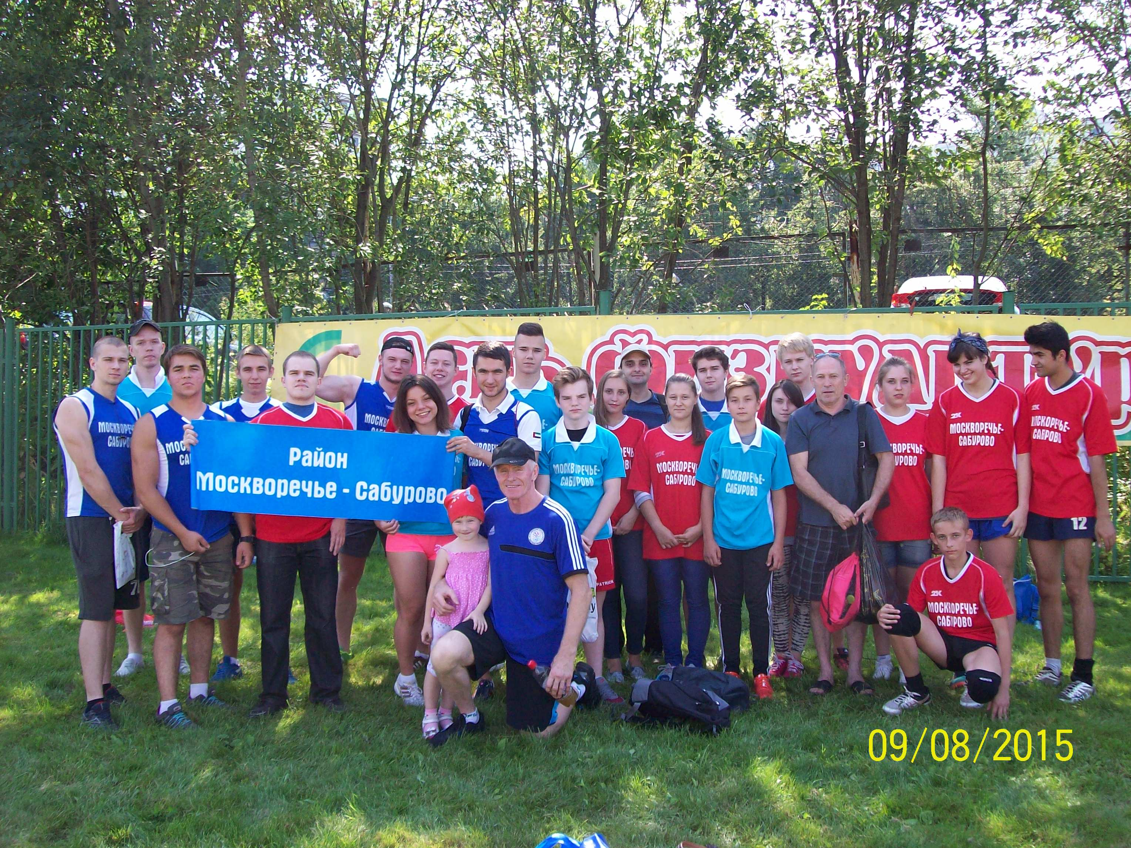
09 августа 2015 на межшкольном стадионе ГБОУ лицей №1158 проходил окружной спортивный праздник, посвященный Дню физкультурника, включающий в себя соревнования по видам спорта: флорбол, волейбол, мини-футбол, стритбол, легкая атлетика, перетягивание каната, дартс, ВФКС ГТО. В соревнованиях приняли участие команды из 16 районов ЮАО.
В итоге команда района Москворечье-Сабурово заняли следующие места:
Волейбол – 1 место
Стритбол – 3 место
Дартс – 4 место
Поздравляем победителей, призеров и всех участников прошедших соревнований!

Адрес страницы: http://moskvoreche-saburovo.mos.ru/organization-of-recreational-social-and-educational-sports-and-recreational-and-sports-work-with-the/detail/2069191.html
Управа района Москворечье-Сабурово города Москвы

